Biefstuk met rijstnoedels
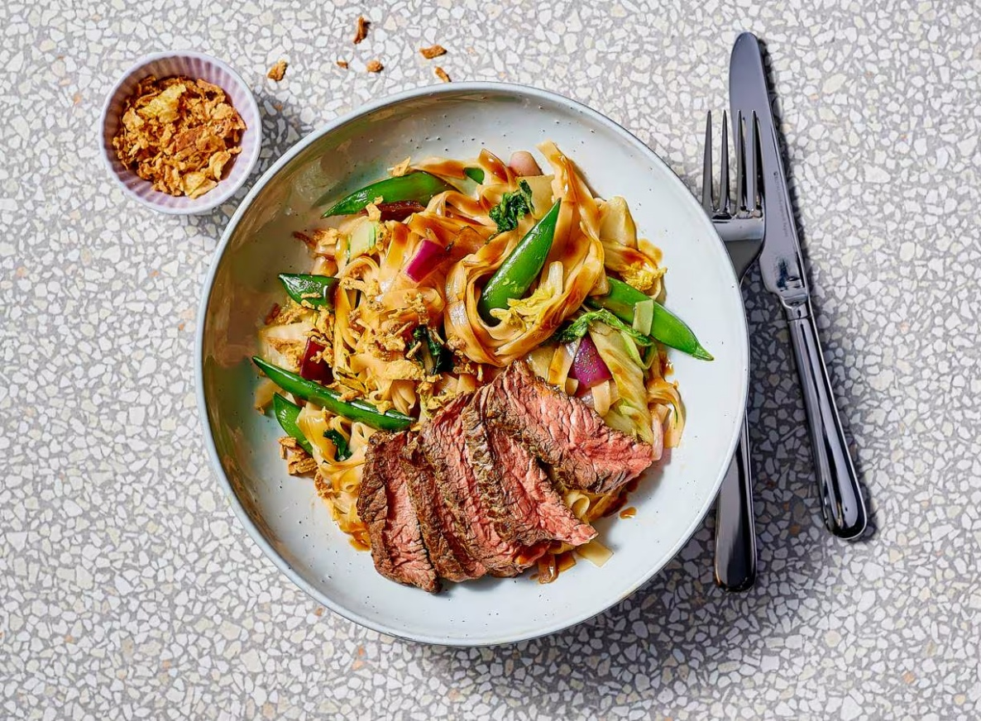

Ingrediënten: Aantal personen 4
- 300 g biefstukken 4 el zonnebloemolie
- 225 g rijstnoedels 5mm
- 800 g Chinese wok groente sugarsnaps-paksoi
- 5 el oestersaus 50 g gebakken uitjes

Aan de slag:
Bestrooi de biefstukken rondom met peper en zout. Verhit de helft van de olie in een koekenpan en bak de biefstukken in 5 min. op hoog vuur medium rare. Keer halverwege. Haal uit de pan en laat 5 min. op een bord onder aluminiumfolie rusten. Bereid ondertussen de rijstnoedels volgens de aanwijzingen op de verpakking en giet af.
Verhit ondertussen de rest van de olie in een wok en roerbak de wok groente 4 min. op hoog vuur. Schep de noedels en de oestersaus erdoor en verwarm al omscheppend 2 min. op middelhoog vuur. Breng op smaak met peper en eventueel zout. Verdeel de noedels over diepe borden. Snijd de biefstuk in dunne plakjes en verdeel samen met de gebakken uitjes over de noedels.

